**CARISTE C2-C3-C5**

**Etat Civil**

**Mr GHOUTI TERKI Mohammed Amine**

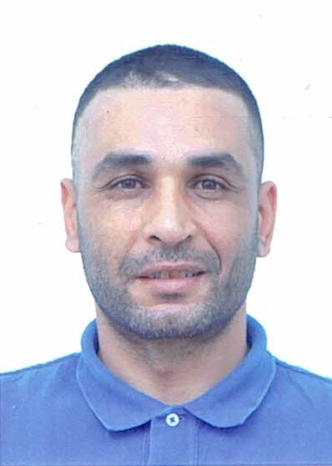 Né le 21/11/1985 à Oran

Domicile : cité 2000 logements bloc 8 N°181Ain Beida

Es senia - Oran.

Marié 03 enfants

Nationalité : Algérienne.

TEL : 06.74.80.08.28 / 07.78.99.27.00

**Formation & DIPLOMES :**

* + - Diplôme de cariste C2-C3-C5
    - Permis de conduire léger lourd B,C

**Expérience professionnelle :**

* + - 05 ans comme cariste chez Renault Production Algérie
    - 02 ans comme cariste chez société Nestlé water
    - 02 ans comme cariste chez société Joural cosmétiques

**Langues maîtrisées:**

* Arabe  : très bien
* Français : moyen

**Divers :**

* + - * Bonne présentation.
      * Sérieux et motivé.